Page | Activity | Answers
p.2 | Think Ahead | 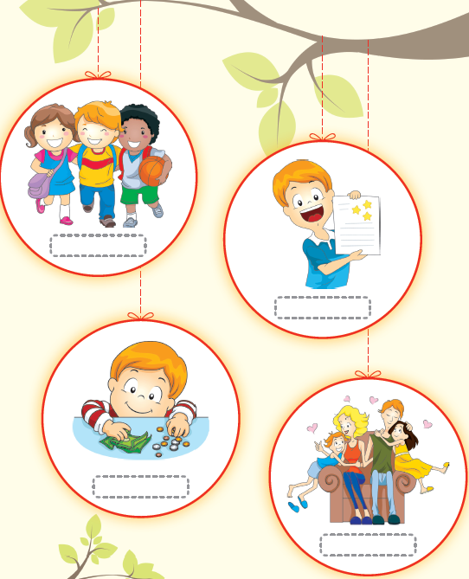
p.3 | Sound Patterns | 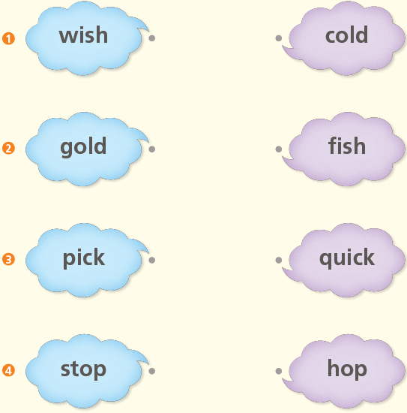
pp.4~5 | Words to Know | A.  1) change  2) true  3) greedy  4) touch
B.
1) wants
2) picks
3) stops
4) comes
pp.6~7 | Meet the Characters | A.  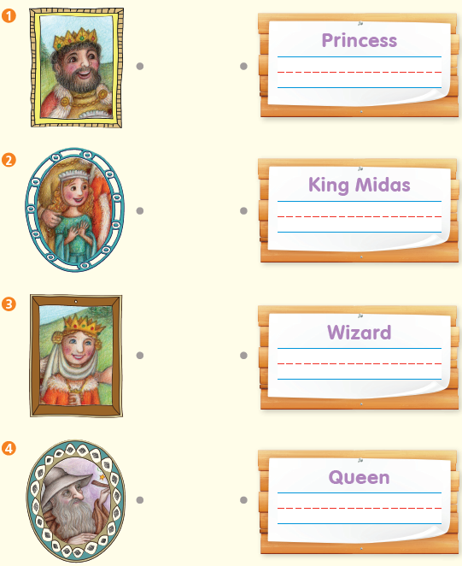
B.
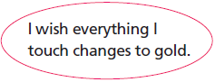
1)

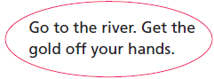
2)

pp.8~11 | Comprehension | A.  1) T  2) T  3) F  4) F
B.
1) A wizard
2) To be rich
3) He washes his hands.
4) People
C.
1) touches, gold
2) river, off
D.
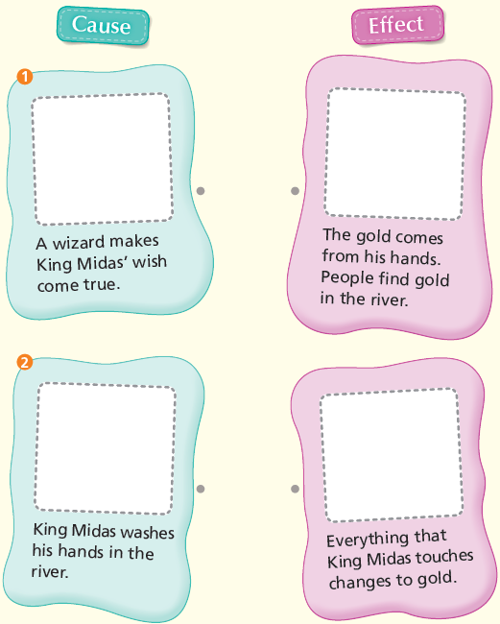

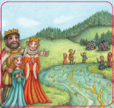
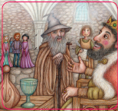

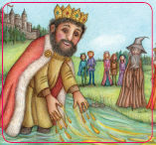
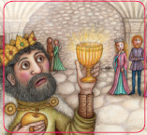

pp.12~13 | Review Quiz | A.  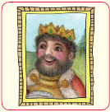  1) 2)
B.
1) greedy
2) true
3) touch
4) change
C.
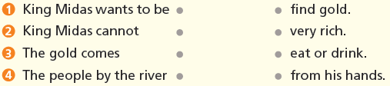

D.
1) a
2) b

E.
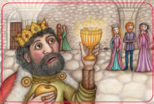
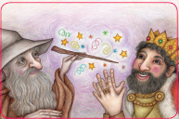
1) 2)

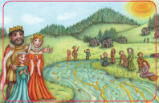
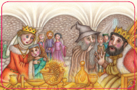
3) 4)

p.15 | Book Report | <Lesson>  bad

